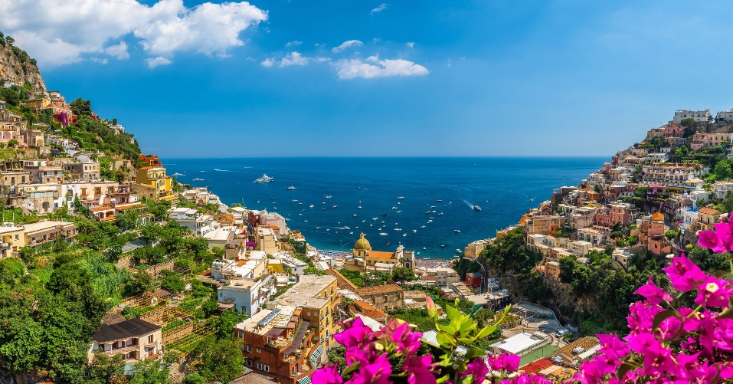 | 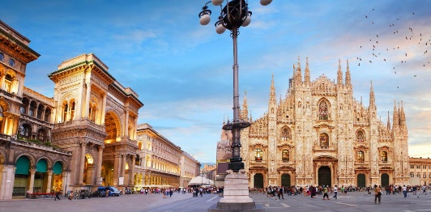
 | 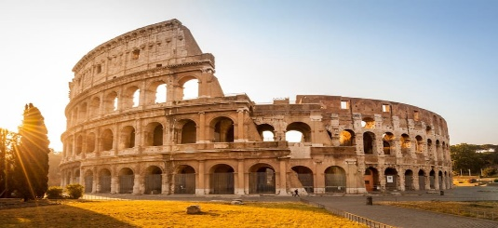

Italia dei Fiori con Costa Amalfitana
Milán, Venecia, Florencia, Roma y Salerno
11 días / 10 noches
ITINERARIO.
REF. LCVSUR-IFCA
SALIDAS EN SERVICIO REGULAR: sábados
VIGENCIA: 20 de abril al 19 de octubre 2024

DÍA 01 SÁBADO: MILÁN, LLEGAMOS A EUROPA
Llegada al aeropuerto y traslado al hotel. Alojamiento.
A las 19.30 hrs, tendrá lugar la reunión con el guía en la recepción del hotel donde conoceremos al resto de participantes.
Milán, capital de la moda internacional y considerada la ciudad italiana más “europea”, centro financiero y comercial. Gobernada en la antigüedad por grandes mecenas italianos como los Visconti y Sforza, bajo cuyo mecenazgo hubo grandes artistas: Leonardo da Vinci o Bramante. Milán, como todas las ciudades eclécticas combinan lo antiguo y lo moderno a la perfección.
Tiempo libre, no deje de pasear por la Vía Manzoni y Napoleón y admire los escaparates de las grandes firmas Versace, Dolce y Gabbana, Gucci, Armani, etc.

DÍA 02 DOMINGO: MILÁN – LAGO GARDA – VERONA – VENECIA…PAISAJES DE AMOR
Desayuno. Tour de orientación de Milán con Plaza Duomo, Galeria Vittorio Emanuele II y Catedral. Salimos de Milán para dirigirnos al Lago Garda y tomar un pequeño paseo en barco. Posteriormente llegada a Verona donde realizaremos un breve tour de orientación y tiempo libre para conocer la Casa de Julieta, la Plaza Bra y la Arena de Verona, antiguo anfiteatro romano utilizado hoy en día como escenario de Ópera.
Salida hacia Venecia, llegada y alojamiento.
Visita opcional, no incluida: Venecia de Noche + Paseo en lancha por el Gran Canal.

DÍA 03 LUNES: VENECIA, EL CARNAVAL DE LA SERENÍSIMA
Desayuno. Tomaremos un barco por la laguna de Venecia recorriendo sus islas hasta llegar a la Plaza de San Marcos donde haremos un tour de orientación existiendo la posibilidad de visitar un horno donde nos harán una demostración del famoso cristal de Murano. Almuerzo. Resto del día libre. Alojamiento.
Visita opcional, no incluida: Paseo en góndola.

DÍA 04 MARTES: VENECIA – PADUA – PISA – FLORENCIA, HACIA LA TOSCANA
Desayuno. Hoy nos espera Padua donde visitaremos la Basílica de San Antonio. Continuamos cruzando los Apeninos hacia Pisa, una de las ciudades toscanas más conocidas para admirar su Torre Inclinada y disfrutar del almuerzo incluido. Por la tarde llegada a Florencia. Alojamiento.
Opcional, no incluida: Cena con música en el restaurante La Certosa.

DÍA 05 MIÉRCOLES: FLORENCIA, EL RENACIMIENTO
Desayuno. Visita panorámica a pie que nos permitirá contemplar la Plaza de la Signoria, el Duomo, la impresionante Santa María dei Fiore, el Baptisterio, Santa Croce (panteón de ilustres personajes), Ponte Vecchio, etc. Almuerzo. Resto del día libre. Alojamiento.
Visitas opcionales, no incluidas: Museo de la Accademia AM y/o Iglesia de la Santa Croce + piazzale Michelangelo PM.

DÍA 06 JUEVES: FLORENCIA – ASÍS – ROMA, LA ITALIA MEDIEVAL
Desayuno y salida por la región de Umbría para visitar Asís con la Basílica de San Francisco, esta ciudad conserva de su pasado romano las murallas, el foro, incluso el Templo de Minerva hoy Iglesia de Santa María sopra Minerva. Continuación a Roma por el valle del Tíber. La ciudad imperial cobra un encanto especial al anochecer. Tiempo libre.
Visita opcional, no incluida: Roma Barroca.
Por la noche, cena especial con música en Rte. “Termas del Coliseo”. Alojamiento.

DÍA 07 VIERNES: ROMA, LA ETERNA, LA IMPERIAL, LA CRISTIANA
Desayuno. Mañana libre.
Visita opcional, no incluida: Museos Vaticanos y Capilla Sixtina.

Más tarde, visita panorámica donde conoceremos la Plaza de San Pedro, la vía de la Conciliazione y continuaremos paseando por el barrio del Trastevere. Desde nuestro autocar veremos la Isla Tiberiana, los Templos de Hercules y de Portunus, la Boca de la Verdad, etc. Recorreremos alguna de las siete colinas históricas en las que fue fundada Roma: Aventino, Platino, Celio y llegaremos al Circo Máximo y las Termas del emperador Caracalla, las mas bellas de Roma. Veremos algunas importantes iglesias, como San Juan de Letrán para terminar con el símbolo de la Roma Antigua: El Coliseo. Tarde libre. Alojamiento.
Visita opcional, no incluida: Coliseo y Foros Romanos

DÍA 08 SÁBADO: ROMA – NÁPOLES – CAPRI – SORRENTO – SALERNO (CAVA DE´TIRRENI)
NOS VAMOS HACIA EL SUR
Desayuno y salida a primera hora a Nápoles para embarcar en ferry hacia Capri. Llegada y visita de la isla cuya Piazzetta Central, aunque conserva su modesta arquitectura urbana, está llena de tiendas lujosas, restaurantes caros y paparazzi a la caza de celebridades. Paseo en barco a lo largo de una parte de la costa para admirar las grutas y farallones que la fuerza del mar ha esculpido en la isla a lo largo de los años. Salida en ferry a Sorrento. Breve visita de esta ciudad de origen romano que aún conserva el antiguo trazado de sus calles. Continuación en autocar a Salerno. Cena. Alojamiento.

DÍA 09 DOMINGO: SALERNO (CAVA DE´TIRRENI) – POSITANO – AMALFI – SALERNO (CAVA DE´TIRRENI)
BAÑADA POR EL MAR TIRRENO
Desayuno y traslado al puerto de Salerno donde embarcaremos en un crucero costero por la costa Amalfitana. Tras una hora de navegación llegada a Positano, el balcón más bello de Italia y auténtica reina de la Costa Amalfitana luce sus casas de bóvedas claustrales en una estampa siempre ligada al mar y al vértigo de la colina. Paseo por la ciudad y salida hacia Amalfi cuya figura principal es la Piazza del Duomo y su impresionante Catedral de Sant’Andrea la cual visitaremos. Tiempo libre. Por la tarde regreso a Salerno. Cena. Alojamiento.

DÍA 10 LUNES: SALERNO (CAVA DE´TIRRENI) – POMPEYA – NÁPOLES – ROMA, EL VESUBIO Y SUS VÍCTIMAS
Desayuno y traslado a Pompeya para visitar las excavaciones de la antigua ciudad romana, sepultada por la erupción del Vesubio. Salida hacia Nápoles y visita panorámica de la ciudad, situada en la bahía que lleva su mismo nombre, es la ciudad más poblada del sur de Italia. Finalizada la visita regreso a Roma. Cena. Alojamiento

DÍA 11 MARTES: ROMA – CIUDAD DE ORIGEN VUELTA A CASA
Desayuno y tiempo libre hasta la hora del traslado al aeropuerto.

Fin de nuestros servicios.

FECHAS DE INICIO
2024
Abril 20, 27
Mayo 04, 11, 18, 25
Junio 01, 08, 15, 22, 29
Julio 06, 13, 20, 27
Agosto 03, 10, 17, 24, 31
Septiembre 07, 14, 21, 28
Octubre 05, 12, 19

PRECIOS POR PERSONA EN EUROS
 | Hab. Doble | Hab. Sencilla
Recorrido completo Milán a Roma (11 días) | 2,150 EUR | 2,715 EUR
Servicios “valor añadido” | 210 EUR

EL PRECIO POR PERSONA INCLUYE:
- Estancia en régimen de alojamiento y desayuno buffet.
- 4 cenas y 3 almuerzos. Una de las cenas es “especial con música” en el Rte. Termas del Coliseo en Roma.
- Bus de lujo durante todo el recorrido
- Traslados de llegada y salida
- Guía acompañante profesional durante el recorrido en bus, independientemente del número de pasajeros
- Visitas panorámicas con guía local en Florencia, Roma, Capri, Sorrento, Positano, Amalfi, Pompeya, Nápoles.
- Crucero por el lago Garda
- Paseo en barco en Venecia por las islas de la laguna
- Paseo por el barrio del Trastevere en Roma
- Ferry Nápoles – Capri – Sorrento
- Crucero costero por las localidades de Amalfi y Positano
- Entradas a la Catedral de Amalfi y excavaciones de Pompeya
- Seguro turístico
- Tasas de estancia

NO INCLUYE:
- Vuelos internacionales para llegar a Milán y salir de Roma, Italia.
- Propinas para el equipo de porteadores y guías
- Bebidas gasificadas o alcohólicas.
- Ningún servicio que no esté claramente especificado
- No incluye servicios de valor añadido, visitas opcionales
- Seguro de asistencia en viajes. Se recomienda adquirir un SEGURO DE ASISTENCIA EN VIAJE de cobertura amplia. Consulte a su asesor experto.

SERVICIOS “VALOR AÑADIDO”
Consulte con su asesor para llevar un paquete complementario desde el momento de su reservación. Costo por persona sujeto a disponibilidad y cambios sin previo aviso hasta el momento de su reservación y liquidación. Incluye:
- Paseo en góndola con música en Venecia.
- Visita a la iglesia de la Santa Croce y piazzale Michelangelo en Florencia.
- Visita a la Roma Barroca.
- Museos Vaticanos en Roma.

HOTELES PREVISTOS O SIMILARES
CIUDAD | HOTEL | UBICACIÓN
Milán | Grand Barone di Sassj 4*  AC Milano Sesto 4* | (Ciudad)  (Ciudad)
Venecia | Belstay Venezia 4*  Novotel Mestre 4*  Leonardo Royal Mestre 4*  Alexander 4*  LH Hotel Sirio 4* | (Mestre)  (Mestre)  (Mestre)  (Mestre)  (Mestre)
Florencia | Grifone 4*  Raffaello 4*  Nilhotel 4* | (Ciudad)  (Ciudad)  (Ciudad)
Roma | Ergife 4*  Green Park Pamphili 4*  Smooth Rome West 4*  Marc Aurelio 4* | (Ciudad)  (Ciudad)  (Ciudad)  (Ciudad)
Salerno | Holiday Inn 4*  Mediterranea 4*  Dei Principati 4* | (Cava de Tirreni)  (Salerno)  (Baronissi)

GASTOS POR CANCELACION:
Los cargos de cancelación se aplican únicamente a los servicios terrestres, no aplica para vuelos, cruceros, servicios especificados como no reembolsables o con condiciones diferentes que no permitan su cancelación. En todo momento, el viajero podrá dejar de sin efecto los servicios solicitados o contratados, teniendo derecho a la devolución de las cantidades que hubiese abonado, pero deberá indemnizar a la agencia o al organizador del viaje combinado en las cuantías que se indican a continuación, excepto que tal resolución tenga lugar por causa de fuerza mayor:
- Más de 25 días sin gastos
- De 24 a 18 días: 20% del importe total del tour
- De 17 a 10 días: 40% del importe total del tour
- De 9 a 0 días a la no presentación: 100% del importe total del tour

LEGAL:
- Precios por persona en euros pagaderos en moneda nacional al tipo de cambio del día de la operación, sujetos a cambio, disponibilidad y confirmación de las tarifas en convenio cotizadas. Aplican restricciones. No aplica temporada alta, semana santa, verano, puentes, feriados, navidad y fin de año

- Itinerario valido del 20 de abril al 19 de octubre del 2024, aplican salidas programadas.

- Precio aplica viajando dos o más pasajeros juntos.

- Es obligación del pasajero tener toda su documentación de viaje en regla, pasaporte, visas, prueba PCR, vacunas y demás requisitos que pudieran exigir las autoridades migratorias y sanitarias de cada país.

- Para pasajeros con pasaporte mexicano es requisito tener pasaporte con una vigencia mínima de 6 meses posteriores a la fecha de regreso.

- Los costos presentados en este itinerario aplican únicamente para pago en depósito o transferencia.

- Itinerario meramente referencial, puede sufrir cambios o variaciones dependiendo de la disponibilidad de servicios y tarifas en convenio solicitadas al momento de la reserva, de acuerdo con cuestiones climatológicas, epidemiológicas, religiosas o conflictos internos dentro del destino que se encuentren ajenos a la empresa.

